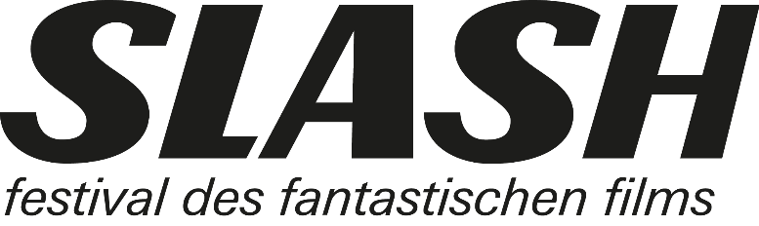

21. April 2022

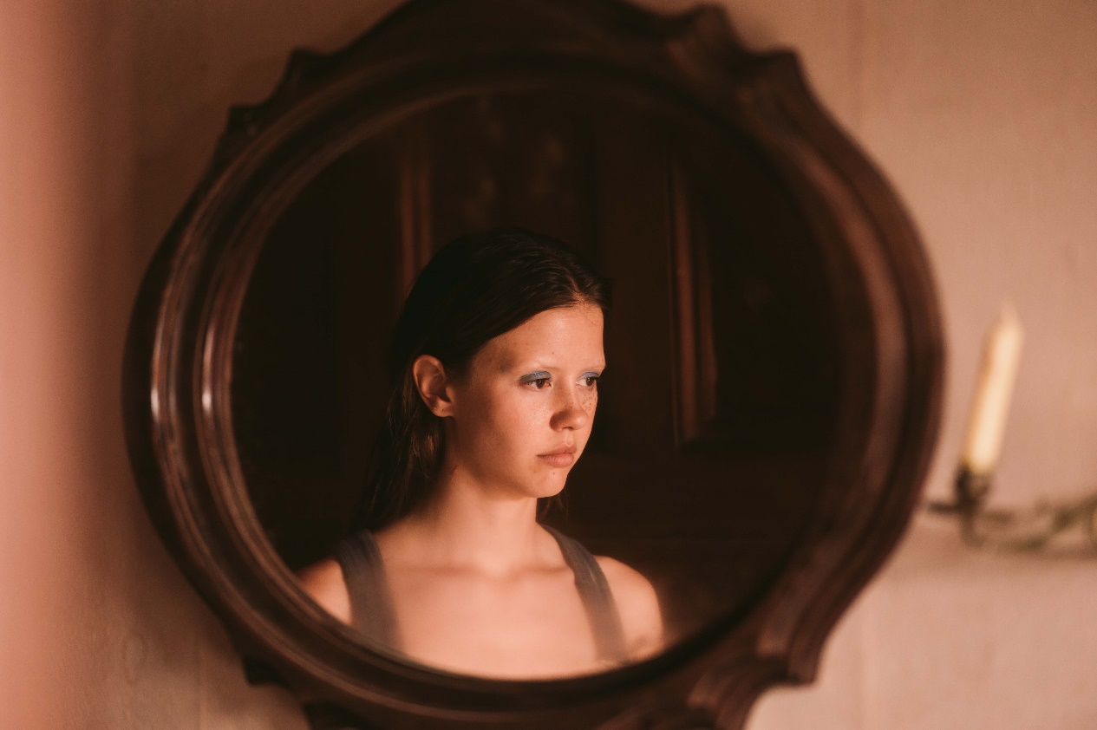
SLASH ½ FILMFESTIVAL: ALLE FILME UND SPIELZEITEN
05. bis 07. Mai 2022 im Filmcasino Wien

Mia Goth in Ti Wests X
(Photo Credit: Christopher Moss)

Wien – Widerstand, Empowerment und Aufbegehren ist das Motto des diesjährigen SLASH ½ Filmfestivals. Dazu passt auch unser letzter noch ausständiger Film, den wir nun nicht mehr länger vorenthalten wollen: Mit MONA LISA AND THE BLOOD MOON schlägt Regisseurin Ana Lily Amirpour diesmal zwar etwas ruhigere Töne an als in ihrem letzten Feature Film THE BAD BATCH, doch das tut dem skurrilen Filmgenuss keinen Abbruch. Uraufgeführt beim Filmfestival von Venedig 2021, besticht das „adventure fairytale“ im Achtziger- und Neunziger-Jahre-Neonlook durch eine herzerwärmende, wenn auch sehr bizarre Außenseiterstory.
Zusammen mit weiteren Film-Highlights wie Ti Wests sex- und blutlastiger Slasher-Perle X, Dan Kwan und Daniel Scheinerts lang ersehntem Filmfeuerwerk EVERYTHING EVERYWHERE ALL AT ONCE, Giallo-Meister Dario Argentos unprätentiösem Alterswerk DARK GLASSES und HATCHING, einer eineinhalbstündigen Familientherapie "from hell", sind drei Tage voller Thrill, Spaß und Gruseln garantiert.

Das Programm runden ab: KUNG FU ZOHRA, ein gelungener Mix aus Martial Arts-Unterhaltungskino und Ehedrama, INEXORABLE, Fabrice du Welz' Usurpatoren-Thriller mit sexuellem Unterbau, das schwarzhumorige Roadmovie NO LOOKING BACK mit reichlich Splatstick-Einlagen, der europäische Superhelden-Blockbuster FREAKS OUT mit Schauspielstar Franz Rogowski, UPURGA, ein Stück dunkler Folklore aus dem Baltikum, und die Horror-Satire SOME LIKE IT RARE, die die Diskussion um vegane Ernährung auf eine ganz neue Ebene hebt.
Das Gesamtprogramm des SLASH ½ Filmfestivals ist
ab heute via www.slashfilmfestival.com abrufbar.
Der Ticketvorverkauf startet am 25. April,
ausschließlich via www.slashfilmfestival.com

SLASH ½ 2022:
5. - 7. Mai 2022, Filmcasino

SLASH FILMFESTIVAL 2022:
22. September - 2. Oktober 2022

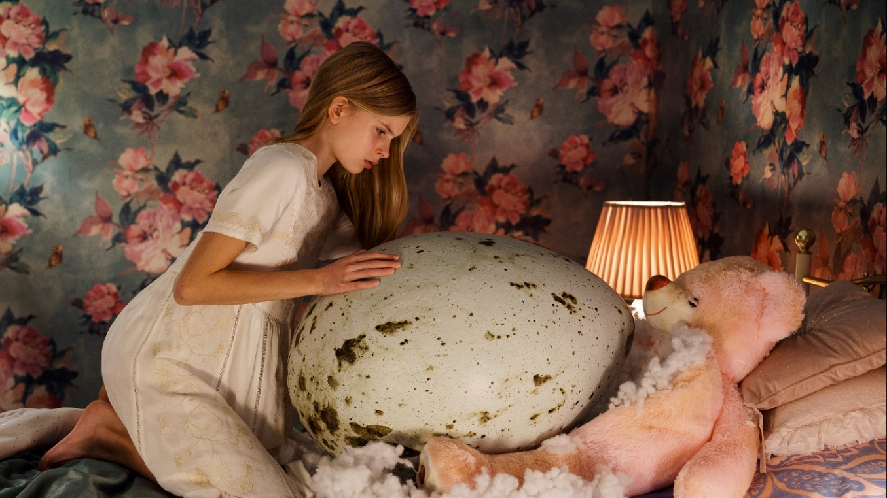
Siiri Solalinna in Hanna Bergholms HATCHING
(Photo Credit: Andrejs Strokins)

Kontakt für Presserückfragen:
Katharina Stamminger | +43 (0) 650 9504691 | press@slashfilmfestival.com
SLASH Film Festival | Festival des Fantastischen Films |
www.slashfilmfestival.com/
Download: Filmstills und Festivalsujet: www.slashfilmfestival.com/presse/
ALLE SPIELZEITEN

DO 05. Mai: 18:00 KUNG FU ZOHRA | 20:30 EVERYTHING EVERYWHERE ALL AT ONCE |
23:00 UPURGA
FR 06. Mai: 18:00 INEXORABLE | 20:30 MONA LISA AND THE BLOOD MOON | 23:00 DARK GLASSES | 01:00 (Nacht FR/SA) NO LOOKING BACK
SA 07. Mai:
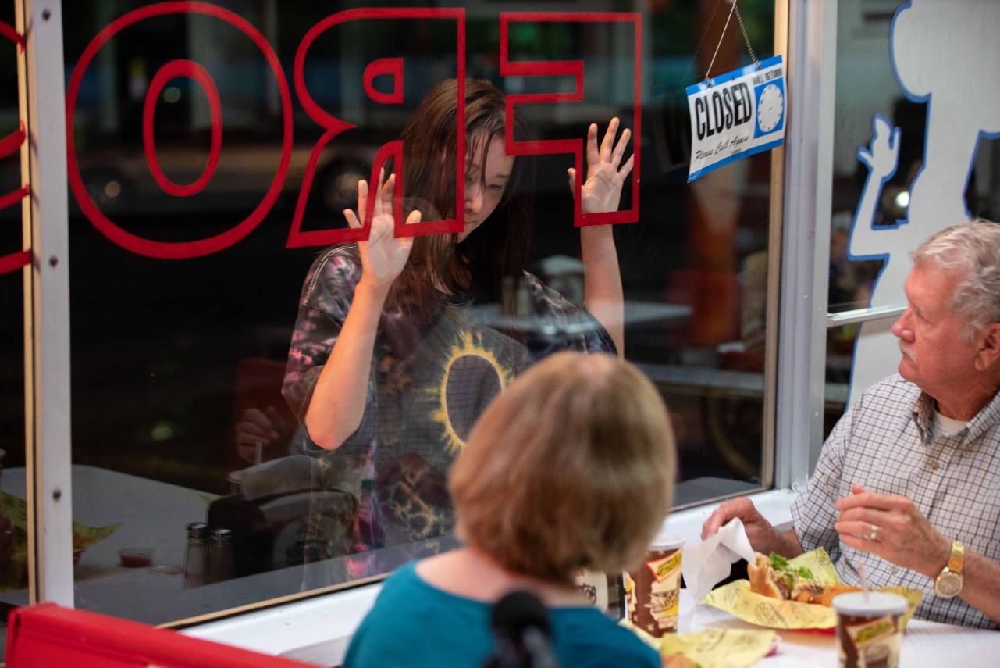
15:30 FREAKS OUT | 18:00 SOME LIKE IT RARE | 20:30 X 23:00 HATCHING

hosted by thegap:
MONA LISA AND THE BLOOD MOON
USA 2021
R: Ana Lily Amirpour
Mit: Ed Skrein, Kate Hudson, Jeon Jong-seo, Craig Robinson, Michael Carollo
Während des Vorspanns hört man eine Stimme nach „Mona Lisa“ rufen, ganz so als würde sie die enigmatisch-mysteriöse Hauptfigur dieser wilden, eigentümlichen New Orleans-Fantasy beschwören. Mona Lisa ist Nordkoreanerin mit telekinetischen Kräften, die, entkommen aus der geschlossenen Psychiatrie, von der alleinerziehenden Stripperin Bonnie (fantastisch: Kate Hudson) aufgenommen und ausgenutzt wird, bis sie sich mit deren Sohn Charlie aus dem Staub macht. MONA LISA AND THE BLOOD MOON ist ausgeflippt und zuckersüß, ein Insistieren darauf, dass es in dieser kalten, dreckigen Welt noch so etwas wie Hoffnung und menschliche Wärme geben darf – und muss. – Filmclip auf YouTube

